BỘ GIÁO DỤC VÀ ĐÀO TẠO
TRƯỜNG ĐẠI HỌC GIAO THÔNG VẬN TẢI
KHOA ĐIỆN – ĐIỆN TỬ
---------- ✦ ----------

BÀI TẬP LAB 3
Môn: Hệ thống nhúng
ĐỀ SỐ: 5
ĐỀ BÀI: THIẾT KẾ MẠCH GIÁM SÁT VÀ CẢNH BÁO TÉ NGÃ
SỬ DỤNG ESP32, MPU6050, FREERTOS VÀ MQTT
Giảng viên hướng dẫn: Ths. Võ Quang Sơn
Sinh viên thực hiện: Đinh Xuân An
Mã sinh viên: 231432160
Lớp: Kỹ thuật Điện tử-Tin học công nghiệp 2 K64

Hà Nội 2026

LỜI MỞ ĐẦU
Trong những năm gần đây, cùng với sự phát triển mạnh mẽ của công nghệ Internet vạn vật (IoT), các hệ thống giám sát và cảnh báo thông minh ngày càng được ứng dụng rộng rãi trong đời sống. Đặc biệt, việc phát hiện và cảnh báo té ngã có ý nghĩa quan trọng trong việc bảo đảm an toàn cho con người, nhất là đối với người cao tuổi và những người cần được theo dõi thường xuyên.
Xuất phát từ thực tế đó, nhóm thực hiện đề tài “Xây dựng hệ thống phát hiện và cảnh báo té ngã sử dụng ESP32 và cảm biến MPU6050”. Hệ thống sử dụng cảm biến MPU6050 để thu thập dữ liệu gia tốc và vận tốc góc, từ đó phân tích sự thay đổi chuyển động và góc nghiêng nhằm nhận biết các tình huống có khả năng xảy ra té ngã. Bộ vi điều khiển ESP32 đảm nhiệm việc xử lý dữ liệu, điều khiển các thiết bị cảnh báo và kết nối Internet thông qua Wi-Fi.
Bên cạnh chức năng phát hiện té ngã tự động, hệ thống còn sử dụng giao thức MQTT để truyền dữ liệu đến giao diện giám sát trên nền tảng Web. Người dùng có thể theo dõi các thông số cảm biến, trạng thái cảnh báo và chủ động điều khiển đèn LED, còi báo thông qua các nút chức năng trên giao diện. Đồng thời, việc ứng dụng hệ điều hành thời gian thực FreeRTOS giúp phân chia chương trình thành các tác vụ độc lập, nâng cao khả năng xử lý đồng thời và đáp ứng yêu cầu hoạt động của hệ thống.
Thông qua đề tài này, nhóm có cơ hội vận dụng kiến thức về vi điều khiển ESP32, cảm biến MPU6050, lập trình FreeRTOS, giao thức MQTT và xây dựng giao diện Web vào một mô hình IoT thực tế. Mặc dù đã cố gắng hoàn thiện hệ thống, báo cáo khó tránh khỏi những thiếu sót. Nhóm rất mong nhận được sự góp ý của giảng viên để đề tài được hoàn thiện hơn.

MỤC LỤC

I. PHẦN MỞ ĐẦU

1.1. Đặt vấn đề
Té ngã là một trong những tình huống có thể gây ảnh hưởng nghiêm trọng đến sức khỏe và sự an toàn của con người, đặc biệt đối với người cao tuổi, người có vấn đề về vận động hoặc những người thường xuyên hoạt động một mình. Trong nhiều trường hợp, người bị té ngã không thể tự gọi trợ giúp ngay lập tức, dẫn đến việc hỗ trợ bị chậm trễ. Vì vậy, việc xây dựng một hệ thống có khả năng nhận biết chuyển động bất thường và phát cảnh báo kịp thời là cần thiết.
Với sự phát triển của công nghệ IoT, việc sử dụng các cảm biến kết hợp với vi điều khiển có khả năng kết nối Internet giúp xây dựng những hệ thống giám sát có chi phí thấp và dễ triển khai. Trong đó, ESP32 có tích hợp Wi-Fi, khả năng xử lý tốt và hỗ trợ hệ điều hành thời gian thực FreeRTOS, phù hợp để thực hiện đồng thời việc thu thập dữ liệu cảm biến, xử lý tín hiệu, truyền thông và điều khiển thiết bị cảnh báo.
Trong bài Lab này, hệ thống phát hiện té ngã được xây dựng bằng cách kết hợp vi điều khiển ESP32 với cảm biến MPU6050. Cảm biến MPU6050 thu thập dữ liệu gia tốc và vận tốc góc theo ba trục, từ đó tính toán tổng gia tốc và góc nghiêng Pitch, Roll để nhận biết các dấu hiệu có khả năng xảy ra té ngã. Khi phát hiện tình huống bất thường thỏa mãn điều kiện đặt ra, hệ thống sẽ kích hoạt đèn LED và còi buzzer để cảnh báo.
Bên cạnh chức năng cảnh báo trực tiếp, ESP32 còn sử dụng Wi-Fi và giao thức MQTT để truyền dữ liệu lên Broker, sau đó hiển thị trên giao diện Web theo thời gian thực. Người dùng có thể theo dõi các thông số cảm biến, trạng thái cảnh báo và chủ động bật/tắt LED, còi thông qua các nút điều khiển trên Web. Để bảo đảm các chức năng hoạt động đồng thời và hạn chế việc xử lý truyền thông làm ảnh hưởng đến quá trình phát hiện té ngã, chương trình được tổ chức thành ba Task sử dụng FreeRTOS, kết hợp hàng đợi Queue, Mutex và vùng găng để trao đổi, bảo vệ dữ liệu dùng chung.

1.2. Mục tiêu và phạm vi
Theo yêu cầu của đề bài số 5, bài Lab thực hiện các nội dung sau:
- Thiết kế và mô phỏng mạch kết nối ESP32, cảm biến MPU6050, đèn LED và còi buzzer trên nền tảng Wokwi.
- Sử dụng cảm biến MPU6050 để thu thập dữ liệu gia tốc ba trục (Ax, Ay, Az) và vận tốc góc ba trục (Gx, Gy, Gz).
Tính toán tổng gia tốc (TotalG), góc nghiêng Pitch và Roll để phân tích trạng thái chuyển động của đối tượng.
- Xây dựng thuật toán phát hiện té ngã dựa trên sự kết hợp giữa gia tốc va chạm và góc nghiêng bất thường. Khi tổng gia tốc vượt 2,5G, hệ thống ghi nhận sự kiện va chạm; nếu trong vòng 2 giây tiếp theo góc Pitch hoặc Roll vượt quá 55° thì xác định có khả năng xảy ra té ngã. Hệ thống có khoảng thời gian chống phát hiện lặp lại 10 giây.
- Hiển thị dữ liệu cảm biến và thông tin hoạt động của các Task trên Serial Monitor.
- Kết nối ESP32 với Wi-Fi và MQTT Broker HiveMQ để truyền dữ liệu cảm biến, gửi thông báo khi phát hiện té ngã và nhận lệnh điều khiển từ giao diện Web.
- Xây dựng giao diện Web hiển thị các thông số gia tốc, vận tốc góc, góc nghiêng, tổng gia tốc; sử dụng biểu đồ để theo dõi sự thay đổi dữ liệu và hiển thị trạng thái cảnh báo.
- Thiết kế hai nút điều khiển thủ công trên Web để bật/tắt LED và còi buzzer thông qua MQTT.
- Xây dựng hệ thống FreeRTOS gồm ba Task: Task 1 đọc cảm biến và phát hiện té ngã trên Core 1; Task 2 thực hiện kết nối Wi-Fi, MQTT và truyền dữ liệu trên Core 0; Task 3 nhận thông tin cảnh báo và điều khiển LED, buzzer trên Core 1.
- Sử dụng hai hàng đợi dataQueue và dataAlertQueue để trao đổi dữ liệu giữa các Task; sử dụng Mutex bảo vệ cổng Serial và vùng găng để bảo vệ các biến điều khiển dùng chung.
- Khi phát hiện té ngã, hệ thống tự động bật LED và còi trong 5 giây. Chức năng cảnh báo tự động được ưu tiên hơn điều khiển thủ công từ Web; sau khi kết thúc cảnh báo, thiết bị trở về trạng thái điều khiển thủ công trước đó.
Phạm vi thực hiện tập trung vào thiết kế, lập trình và kiểm tra hoạt động của hệ thống trên môi trường mô phỏng Wokwi. Các kết quả phát hiện té ngã được đánh giá dựa trên dữ liệu cảm biến và các ngưỡng được thiết lập trong chương trình.

II. CƠ SỞ LÝ THUYẾT VỀ RTOS VÀ FREERTOS

2.1. Hệ điều hành thời gian thực (RTOS)
Hệ điều hành thời gian thực (Real-Time Operating System – RTOS) là hệ điều hành được thiết kế để quản lý và thực hiện các tác vụ theo những yêu cầu về thời gian xác định. Khác với hệ điều hành thông thường chủ yếu quan tâm đến tốc độ xử lý và khả năng đáp ứng tổng thể, RTOS chú trọng đến việc bảo đảm các tác vụ quan trọng được thực hiện đúng thời điểm hoặc trong khoảng thời gian cho phép.
Trong hệ thống nhúng, một thiết bị thường phải thực hiện nhiều chức năng cùng lúc như đọc dữ liệu cảm biến, xử lý tín hiệu, truyền thông và điều khiển thiết bị ngoại vi. Nếu sử dụng phương pháp lập trình tuần tự thông thường (Super-loop), các chức năng phải thực hiện lần lượt trong một vòng lặp. Khi một chức năng mất nhiều thời gian xử lý, những chức năng còn lại có thể bị chậm theo.
Đối với hệ thống phát hiện té ngã, ESP32 cần liên tục đọc dữ liệu từ MPU6050, tính toán gia tốc và góc nghiêng, đồng thời duy trì kết nối MQTT và điều khiển thiết bị cảnh báo. Nếu quá trình kết nối mạng hoặc truyền dữ liệu bị chậm, việc phát hiện và cảnh báo té ngã có thể bị ảnh hưởng. Vì vậy, sử dụng RTOS giúp chia chương trình thành các Task độc lập, cho phép quản lý thời gian thực hiện và mức độ ưu tiên của từng chức năng.
Có hai loại hệ thống thời gian thực cơ bản:
- Hệ thống thời gian thực cứng (Hard Real-Time): Các tác vụ bắt buộc phải hoàn thành trong thời hạn quy định. Nếu vượt quá thời hạn có thể gây ra hậu quả nghiêm trọng.
- Hệ thống thời gian thực mềm (Soft Real-Time): Việc chậm trễ trong một số trường hợp có thể chấp nhận được, tuy nhiên vẫn cần bảo đảm thời gian đáp ứng phù hợp để hệ thống hoạt động ổn định.
Hệ thống phát hiện và cảnh báo té ngã trong bài Lab thuộc nhóm thời gian thực mềm, trong đó việc đọc cảm biến và phát cảnh báo cần được ưu tiên để hạn chế độ trễ khi xảy ra sự kiện bất thường.

2.2. Ưu điểm của RTOS
Việc sử dụng RTOS mang lại nhiều ưu điểm trong thiết kế hệ thống nhúng, đặc biệt đối với những hệ thống cần xử lý nhiều chức năng đồng thời như hệ thống phát hiện té ngã.
- Đáp ứng nhanh với sự kiện: Các Task có mức độ ưu tiên cao được bộ lập lịch ưu tiên thực hiện, giúp quá trình xử lý dữ liệu cảm biến và phát cảnh báo được diễn ra kịp thời.
- Phân chia chương trình rõ ràng: Mỗi chức năng được xây dựng thành một Task riêng biệt, giúp chương trình dễ theo dõi, kiểm tra và sửa lỗi.
- Tận dụng hiệu quả tài nguyên CPU: Các Task có thể chờ dữ liệu hoặc chờ đến chu kỳ thực hiện tiếp theo mà không cần chiếm CPU liên tục.
- Hỗ trợ giao tiếp giữa các Task: RTOS cung cấp các cơ chế như Queue, Semaphore và Mutex để trao đổi dữ liệu, đồng bộ hoạt động và bảo vệ tài nguyên dùng chung.
- Hỗ trợ xử lý đa nhân: Với ESP32 có hai nhân xử lý, các Task có thể được phân công lên Core 0 và Core 1 để giảm sự phụ thuộc lẫn nhau giữa các chức năng.
- Dễ mở rộng hệ thống: Khi cần bổ sung cảm biến, chức năng cảnh báo hoặc phương thức truyền thông, có thể xây dựng thêm Task mà không cần thay đổi toàn bộ chương trình.
Tuy nhiên, việc sử dụng RTOS cũng làm tăng mức độ phức tạp của chương trình. Người lập trình cần quản lý bộ nhớ, kích thước Stack, độ ưu tiên của Task và các vấn đề đồng bộ dữ liệu để tránh xung đột trong quá trình hoạt động.

2.2. Ưu điểm của RTOS
- Đáp ứng tất định: bộ lập lịch ưu tiên (priority-based preemptive) bảo đảm Task quan trọng nhất luôn được chạy trước, thời gian trễ có thể tính toán được.
- Thiết kế theo mô-đun: mỗi chức năng là một Task độc lập với đầu vào, đầu ra rõ ràng; dễ phân công, dễ kiểm thử và dễ mở rộng thêm chức năng mà ít ảnh hưởng phần cũ.
- Sử dụng CPU hiệu quả: Task chờ sự kiện (hết thời gian trễ, có dữ liệu trong hàng đợi) sẽ chuyển sang trạng thái Blocked và không chiếm CPU, thay cho việc chờ bận (busy-wait) hay dùng delay() chặn cả chương trình.
- Có sẵn cơ chế giao tiếp và đồng bộ: hàng đợi, cờ hiệu, mutex, event group, timer phần mềm… được kiểm thử kỹ, thay cho việc tự viết biến cờ dễ gây lỗi.
- Tận dụng vi điều khiển đa nhân: với ESP32 hai nhân, các Task có thể được gán (pin) vào từng nhân để chạy song song thực sự.
- Dễ bảo trì và tái sử dụng: mã nguồn của từng Task có thể dùng lại trong dự án khác; việc thay đổi chu kỳ hoặc độ ưu tiên không buộc phải viết lại cấu trúc chương trình.
- Tiết kiệm năng lượng: khi mọi Task đều bị chặn, hệ thống chạy Idle Task và có thể đưa CPU vào chế độ nghỉ.
Cái giá phải trả là RTOS tiêu tốn thêm RAM và Flash cho nhân hệ điều hành, cho ngăn xếp (stack) của từng Task; đồng thời lập trình viên phải hiểu các vấn đề của lập trình đồng thời như tranh chấp dữ liệu (race condition), bế tắc (deadlock) và đảo ngược ưu tiên (priority inversion).

2.3. FreeRTOS và FreeRTOS trên ESP32
FreeRTOS là hệ điều hành thời gian thực mã nguồn mở, do Richard Barry khởi xướng từ đầu những năm 2000 và hiện do Amazon Web Services duy trì, phát hành theo giấy phép MIT. Nhân FreeRTOS rất nhỏ gọn, chỉ cung cấp những thành phần cốt lõi: quản lý Task, lập lịch, hàng đợi, cờ hiệu, mutex, event group, timer phần mềm, task notification và quản lý bộ nhớ động. Các thành phần khác như hệ thống tập tin, ngăn xếp mạng hay trình điều khiển thiết bị không thuộc nhân mà do nền tảng (ví dụ ESP-IDF) cung cấp.
Trên ESP32, FreeRTOS là một phần không thể tách rời của ESP-IDF – bộ phát triển chính thức của Espressif – và cũng là nền của Arduino core cho ESP32. Do đó, ngay cả khi lập trình bằng Arduino IDE, hàm setup() và loop() thực chất đã chạy trong một Task của FreeRTOS (loopTask) trên Core 1. ESP-IDF sử dụng bản FreeRTOS đã được sửa đổi để hỗ trợ đa xử lý đối xứng (SMP) cho hai nhân Xtensa của ESP32: Core 0 (PRO_CPU) thường chạy ngăn xếp Wi-Fi/Bluetooth, Core 1 (APP_CPU) thường dành cho ứng dụng của người dùng. Hàm xTaskCreatePinnedToCore() cho phép gán một Task cố định vào nhân mong muốn.
Hai điểm cần nhớ khi dùng FreeRTOS trên ESP32: (1) số ưu tiên càng lớn thì Task càng được ưu tiên, Idle Task có ưu tiên 0; (2) kích thước stack khi tạo Task được tính bằng byte (khác với bản FreeRTOS gốc tính theo từ), và với tần số tick mặc định 1000 Hz thì một tick tương ứng 1 ms, do đó nên dùng macro pdMS_TO_TICKS() để chuyển đổi mili-giây sang tick.

2.4. Ưu điểm và nhược điểm của FreeRTOS
Bảng 2.1. Ưu điểm và nhược điểm của FreeRTOS
Ưu điểm | Nhược điểm
Miễn phí, mã nguồn mở theo giấy phép MIT, có thể dùng cho sản phẩm thương mại | Chỉ là nhân thời gian thực, không phải hệ điều hành đầy đủ: không có sẵn hệ thống tập tin, mạng, driver (phải dùng thư viện đi kèm nền tảng)
Nhân rất nhỏ, chạy được trên vi điều khiển có vài KB RAM | Lập trình viên phải tự tính kích thước stack cho từng Task; stack tràn gây lỗi khó tìm
Hỗ trợ hàng chục kiến trúc vi điều khiển, dễ chuyển đổi nền tảng | Không bảo vệ bộ nhớ giữa các Task theo mặc định; một Task lỗi có thể làm hỏng dữ liệu của Task khác
Đầy đủ cơ chế giao tiếp: Queue, Semaphore, Mutex, Event Group, Task Notification, Timer | Chính sách lập lịch đơn giản (ưu tiên cố định, chia lát thời gian); không có sẵn các thuật toán như EDF
Tích hợp sẵn trong ESP-IDF và Arduino core, hỗ trợ hai nhân của ESP32 | Kế thừa các rủi ro của lập trình đồng thời: race condition, deadlock, priority inversion
Cộng đồng lớn, tài liệu phong phú, được AWS duy trì lâu dài | Gỡ lỗi khó hơn chương trình tuần tự; cần công cụ theo dõi Task và thời gian thực thi
Có thể chọn cấu hình tĩnh hoặc động, tuỳ chỉnh qua FreeRTOSConfig.h | Chi phí tài nguyên (RAM, Flash, thời gian chuyển ngữ cảnh) lớn hơn so với super-loop

2.5. Task, trạng thái và cơ chế lập lịch
Mỗi Task trong FreeRTOS là một hàm có vòng lặp vô hạn, sở hữu ngăn xếp riêng và một độ ưu tiên. Tại mỗi thời điểm, một Task ở một trong bốn trạng thái: Running (đang chiếm CPU), Ready (sẵn sàng chạy nhưng chưa được cấp CPU), Blocked (chờ một sự kiện như hết thời gian trễ, dữ liệu trong hàng đợi hoặc cờ hiệu) và Suspended (bị tạm dừng bằng vTaskSuspend). Hình 2.1 mô tả quan hệ chuyển trạng thái. Task được tạo bằng xTaskCreatePinnedToCore(hàm, tên, stack (byte), tham số, ưu tiên, handle, nhân).
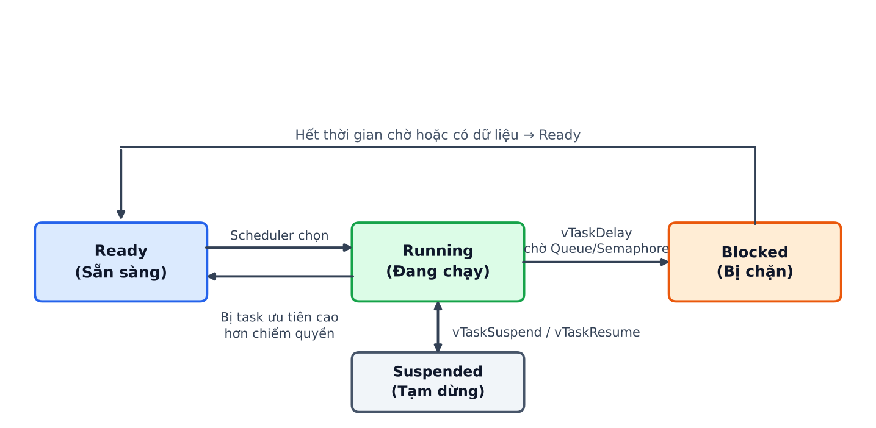
Hình 2.1. Các trạng thái của một Task trong FreeRTOS
Bộ lập lịch của FreeRTOS là loại ưu tiên có quyền chiếm (preemptive): Task ở trạng thái Ready có độ ưu tiên cao nhất luôn là Task được chạy; khi một Task ưu tiên cao hơn được đánh thức, nó lập tức chiếm CPU của Task đang chạy. Các Task cùng độ ưu tiên được chia sẻ CPU theo vòng tròn (time slicing) sau mỗi tick. Vì Task ở trạng thái Blocked không tiêu tốn CPU, một thiết kế tốt là để các Task phần lớn thời gian bị chặn bởi vTaskDelay() hoặc chờ trên hàng đợi.

III. CƠ CHẾ GIAO TIẾP GIỮA CÁC TASK

3.1. Nhu cầu trao đổi và đồng bộ dữ liệu
Trong hệ thống phát hiện té ngã, chương trình được chia thành ba Task hoạt động song song trên ESP32. Mỗi Task đảm nhận một chức năng riêng, bao gồm đọc dữ liệu từ cảm biến MPU6050, truyền dữ liệu lên MQTT Broker và điều khiển LED, còi cảnh báo.
Trong quá trình hoạt động, các Task cần trao đổi dữ liệu với nhau. Cụ thể, Task đọc cảm biến phải chuyển các giá trị gia tốc và góc nghiêng cho Task truyền dữ liệu, đồng thời cung cấp thông tin về trạng thái phát hiện té ngã cho Task cảnh báo. Nếu các Task cùng truy cập và thay đổi những biến dùng chung mà không có cơ chế bảo vệ, hệ thống có thể xảy ra tranh chấp dữ liệu (race condition), dẫn đến sai lệch thông tin hoặc điều khiển thiết bị không chính xác.
Để giải quyết vấn đề này, FreeRTOS cung cấp các cơ chế giao tiếp và đồng bộ như hàng đợi (Queue), cờ hiệu (Semaphore), Mutex và vùng găng (Critical Section). Trong bài Lab, các cơ chế này được sử dụng để truyền dữ liệu cảm biến, đồng bộ việc truy cập Serial Monitor và bảo vệ các biến điều khiển LED, còi.

3.2. Hàng đợi (Queue)
Hàng đợi (Queue) là cơ chế giao tiếp giữa các Task theo nguyên tắc FIFO (First In – First Out), nghĩa là dữ liệu được đưa vào trước sẽ được lấy ra trước. Trong FreeRTOS, Queue cho phép một Task gửi dữ liệu và một Task khác nhận dữ liệu một cách an toàn mà không cần tự xây dựng cơ chế khóa dữ liệu.
Khi Task gửi dữ liệu vào hàng đợi, FreeRTOS sẽ sao chép nội dung phần tử vào bộ nhớ của Queue. Task nhận có thể lấy dữ liệu khi hàng đợi có phần tử; nếu hàng đợi đang rỗng, Task có thể chuyển sang trạng thái Blocked để chờ dữ liệu mới. Điều này giúp giảm việc sử dụng CPU không cần thiết.
Ưu điểm:
- Truyền dữ liệu an toàn giữa các Task, kể cả khi các Task chạy trên hai nhân CPU khác nhau.
- Cho phép các Task hoạt động với chu kỳ khác nhau mà không phụ thuộc trực tiếp vào nhau.
- Hỗ trợ truyền các cấu trúc dữ liệu (struct) gồm nhiều trường thông tin.
- Task nhận được đánh thức khi có dữ liệu mới, hạn chế việc kiểm tra liên tục gây lãng phí tài nguyên.
Ứng dụng trong bài Lab:
Trong hệ thống phát hiện té ngã, Queue được sử dụng để truyền dữ liệu từ Task đọc cảm biến đến các Task xử lý tiếp theo. Chương trình sử dụng hai hàng đợi chính là dataQueue và dataAlertQueue.
- dataQueue: Chuyển dữ liệu cảm biến từ Task1_ReadData sang Task2_SendData. Dữ liệu bao gồm các giá trị gia tốc theo ba trục X, Y, Z, gia tốc tổng hợp và góc nghiêng. Task2 nhận dữ liệu để đóng gói và gửi lên MQTT Broker.
- dataAlertQueue: Chuyển thông tin trạng thái phát hiện té ngã từ Task1_ReadData sang Task3_Alert. Task cảnh báo nhận dữ liệu để xác định trạng thái hoạt động của LED và còi.

3.3. Cờ hiệu (Semaphore) và Mutex
Cờ hiệu (Semaphore) là cơ chế đồng bộ được FreeRTOS sử dụng để thông báo sự kiện hoặc kiểm soát quyền truy cập tài nguyên dùng chung giữa các Task. Một Task có thể gọi hàm Take để nhận cờ hiệu và gọi Give để trả cờ hiệu. Nếu cờ hiệu chưa sẵn sàng, Task sẽ chuyển sang trạng thái Blocked để chờ.
FreeRTOS cung cấp một số dạng Semaphore chính:
- Binary Semaphore: Cờ hiệu nhị phân, chỉ có hai trạng thái 0 và 1, thường dùng để thông báo một sự kiện đã xảy ra hoặc đồng bộ hoạt động giữa các Task.
- Counting Semaphore: Cờ hiệu đếm, có thể lưu số lượng sự kiện hoặc quản lý một nhóm tài nguyên có cùng chức năng.
- Mutex: Là dạng đặc biệt của Semaphore nhị phân, được sử dụng để bảo vệ tài nguyên dùng chung, bảo đảm tại một thời điểm chỉ có một Task được phép truy cập tài nguyên đó.
Ưu điểm và ứng dụng:
- Giúp đồng bộ hoạt động giữa các Task và hạn chế xung đột khi truy cập tài nguyên.
- Cho phép Task chờ sự kiện thay vì liên tục kiểm tra trạng thái.
- Mutex hỗ trợ cơ chế kế thừa độ ưu tiên (Priority Inheritance), giúp hạn chế hiện tượng đảo ngược độ ưu tiên.
- Có thể sử dụng để bảo vệ các tài nguyên như Serial Monitor, bộ nhớ dùng chung và các thiết bị ngoại vi.
Trong bài Lab, chương trình sử dụng Mutex có tên serialMutex để bảo vệ cổng Serial Monitor. Các Task đều có thể thực hiện việc in thông tin ra Serial, chẳng hạn Task đọc cảm biến hiển thị dữ liệu gia tốc, Task truyền thông báo trạng thái kết nối MQTT và Task cảnh báo hiển thị trạng thái LED, còi.
Nếu không có Mutex, nội dung hiển thị của các Task có thể bị xen kẽ, gây khó khăn cho việc theo dõi và kiểm tra chương trình. Vì vậy, trước khi thực hiện một khối lệnh in thông tin, Task sẽ khóa Mutex và giải phóng Mutex sau khi hoàn thành bằng các hàm tương ứng xSemaphoreTake() và xSemaphoreGive().
Lưu ý: Trong kiến trúc chương trình Đề 5 đang triển khai, việc truyền thông tin cảnh báo được thực hiện thông qua dataAlertQueue, không phải bằng một Binary Semaphore riêng. Semaphore được trình bày ở đây nhằm làm rõ cơ sở lý thuyết, đồng thời phân biệt với Mutex đang được sử dụng trong chương trình.

3.4. Vùng găng (Critical Section)
Vùng găng (Critical Section) là đoạn chương trình chứa các thao tác truy cập hoặc thay đổi dữ liệu dùng chung cần được bảo vệ, tránh trường hợp nhiều Task cùng truy cập tại một thời điểm gây ra sai lệch dữ liệu.
Trên ESP32, FreeRTOS cung cấp các hàm portENTER_CRITICAL(&mux) và portEXIT_CRITICAL(&mux) để bảo vệ vùng găng thông qua cơ chế khóa quay (Spinlock). Cơ chế này giúp ngăn các Task trên hai nhân CPU cùng truy cập và thay đổi dữ liệu được bảo vệ trong khoảng thời gian thực hiện vùng găng.
Tuy nhiên, vùng găng cần được giữ trong thời gian ngắn nhất có thể. Bên trong vùng găng không được gọi các hàm có khả năng chờ hoặc gây chặn Task như vTaskDelay(), xQueueReceive() hay các thao tác in Serial kéo dài.
Ứng dụng trong bài Lab:
Trong hệ thống phát hiện té ngã, vùng găng được sử dụng thông qua biến khóa controlMux để bảo vệ hai biến điều khiển thủ công là manualLed và manualBuzzer.
Hai biến này được cập nhật khi ESP32 nhận lệnh điều khiển từ giao diện Web thông qua MQTT. Đồng thời, Task3_Alert đọc trạng thái của chúng để quyết định bật hoặc tắt LED và còi.
Do các thao tác đọc và ghi có thể diễn ra đồng thời trên hai nhân CPU, chương trình sử dụng controlMux để bảo đảm dữ liệu luôn được truy cập an toàn. Khi hoàn thành thao tác, khóa được giải phóng để các Task khác tiếp tục hoạt động.

3.5. So sánh và lựa chọn trong bài Lab
Mỗi cơ chế giao tiếp và đồng bộ của FreeRTOS có chức năng riêng, phù hợp với từng loại dữ liệu và yêu cầu xử lý của hệ thống. Trong bài Lab phát hiện té ngã, việc lựa chọn các cơ chế được thực hiện dựa trên đặc điểm hoạt động của từng Task.
- Queue: Được sử dụng để truyền dữ liệu cảm biến và thông tin cảnh báo giữa các Task. Đây là phương án phù hợp vì dữ liệu MPU6050 gồm nhiều giá trị cần được truyền đồng bộ.
- Mutex: Được sử dụng để bảo vệ Serial Monitor, tránh tình trạng nhiều Task cùng ghi dữ liệu làm nội dung hiển thị bị xen kẽ.
- Critical Section: Được sử dụng để bảo vệ hai biến điều khiển thủ công manualLed và manualBuzzer, do các thao tác đọc và ghi diễn ra nhanh, không cần thời gian chờ.
- Semaphore: Là cơ chế đồng bộ có thể sử dụng để thông báo sự kiện giữa các Task. Trong chương trình hiện tại, việc chuyển thông tin cảnh báo đã được đảm nhiệm bởi dataAlertQueue.

IV. CẢM BIẾN MPU6050

4.1. Giới thiệu chung về cảm biến MPU6050
MPU6050 là cảm biến đo quán tính (IMU – Inertial Measurement Unit), được tích hợp gia tốc kế 3 trục và con quay hồi chuyển 3 trục trong cùng một module. Cảm biến có khả năng thu thập thông tin về chuyển động, gia tốc và sự thay đổi hướng của vật thể theo ba trục X, Y, Z.
Trong đề tài phát hiện té ngã, MPU6050 được kết nối với ESP32 thông qua giao tiếp I2C để thu thập dữ liệu chuyển động của người sử dụng. Dữ liệu gia tốc giúp nhận biết những chuyển động đột ngột, trong khi thông tin từ cảm biến được sử dụng để xác định sự thay đổi tư thế và góc nghiêng.
ESP32 tiếp nhận và xử lý các giá trị đo được, sau đó kiểm tra điều kiện phát hiện té ngã. Khi phát hiện dấu hiệu bất thường, hệ thống sẽ kích hoạt LED và còi cảnh báo, đồng thời gửi thông tin lên MQTT Broker để người dùng theo dõi trên giao diện Web.

4.2. Các thông số kĩ thuật của cảm biến MPU6050
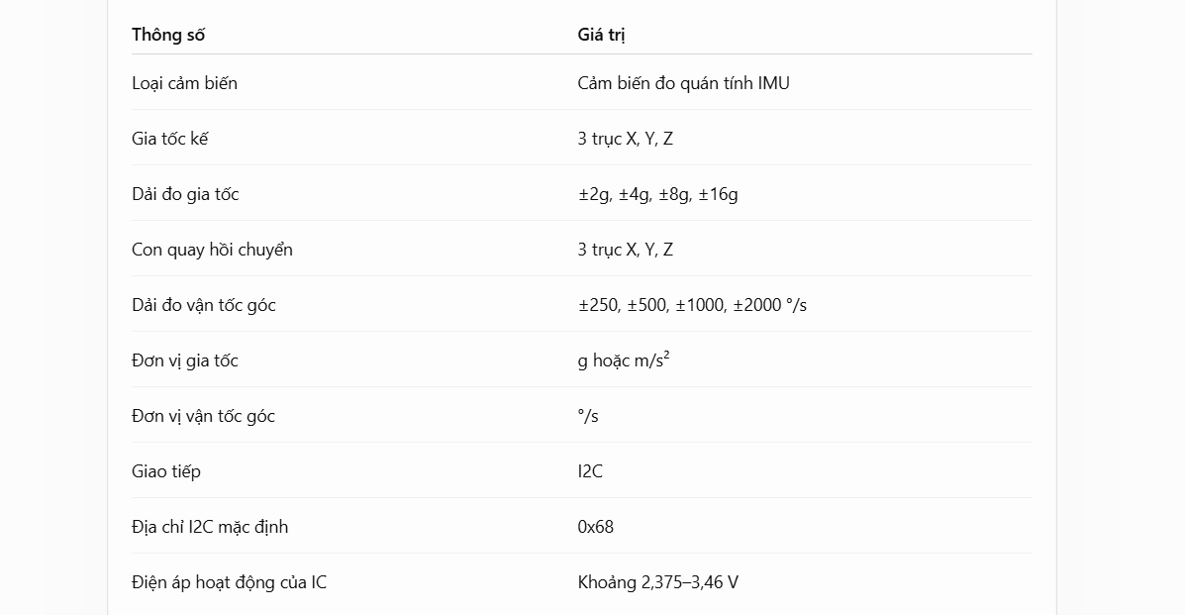
Trong đó:
- Gia tốc kế đo sự thay đổi vận tốc theo ba phương X, Y, Z và chịu ảnh hưởng của trọng lực.
- Con quay hồi chuyển đo vận tốc góc quay quanh ba trục, giúp xác định sự thay đổi chuyển động và tư thế.
- Gia tốc tổng hợp được sử dụng để đánh giá mức độ chuyển động đột ngột của cảm biến.
Đối với đề tài này, dữ liệu gia tốc và góc nghiêng là hai thông tin quan trọng để xây dựng thuật toán nhận diện dấu hiệu té ngã.

4.3. Sơ đồ chân và nguyên lý hoạt động
MPU6050 sử dụng giao tiếp I2C để trao đổi dữ liệu với ESP32. Giao tiếp này chỉ cần hai đường tín hiệu chính là SDA (Serial Data) và SCL (Serial Clock), giúp giảm số lượng dây kết nối và thuận tiện khi thiết kế mạch.
Sơ đồ kết nối chân giữa cảm biến MPU6050 và ESP32 :
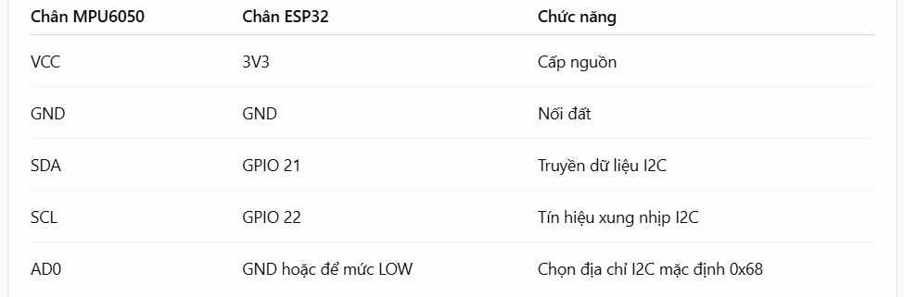
Nguyên lý hoạt động:
Khi hệ thống được cấp nguồn, ESP32 khởi tạo giao tiếp I2C và kết nối với MPU6050. Cảm biến liên tục đo gia tốc và vận tốc góc theo ba trục, sau đó cung cấp dữ liệu cho ESP32 thông qua bus I2C.
ESP32 tiếp nhận dữ liệu, thực hiện các phép tính cần thiết để xác định gia tốc tổng hợp và góc nghiêng. Các giá trị này được sử dụng làm cơ sở để nhận biết chuyển động bất thường và xác định trạng thái nghi ngờ té ngã.

4.4. Công thức tính gia tốc tổng hợp và góc nghiêng
Để phát hiện té ngã, hệ thống cần xử lý dữ liệu gia tốc theo ba trục X, Y, Z thay vì chỉ dựa vào một trục riêng lẻ.
a) Công thức tính gia tốc tổng hợp
Gia tốc tổng hợp được tính theo công thức:
A = √(ax² + ay² + az²)
Trong đó:
- ax: Gia tốc theo trục X.
- ay: Gia tốc theo trục Y.
- az: Gia tốc theo trục Z.
- A: Gia tốc tổng hợp của cảm biến.
Khi cảm biến đứng yên, giá trị gia tốc tổng hợp thường xấp xỉ 1g do ảnh hưởng của trọng lực. Khi xảy ra chuyển động mạnh hoặc va chạm, giá trị này có thể thay đổi đột ngột.
b) Công thức xác định góc nghiêng
Góc nghiêng có thể được tính từ các thành phần gia tốc theo các trục. Ví dụ, góc nghiêng Roll và Pitch được xác định gần đúng bằng:
Roll = atan2(ay, az) × 180/π
Pitch = atan2(-ax, √(ay² + az²)) × 180/π
Trong đó:
- Roll: Góc nghiêng quanh trục X.
- Pitch: Góc nghiêng quanh trục Y.
- ax, ay, az: Các thành phần gia tốc đo được từ MPU6050.
Các góc tính từ gia tốc kế có thể bị ảnh hưởng khi cảm biến chuyển động nhanh. Vì vậy, trong ứng dụng thực tế cần kết hợp thêm dữ liệu con quay hồi chuyển và hiệu chỉnh để tăng độ chính xác.
c) Ứng dụng trong phát hiện té ngã
Thuật toán phát hiện té ngã sử dụng kết hợp hai dấu hiệu chính:
- Gia tốc tổng hợp thay đổi đột ngột, cho thấy có thể xuất hiện va chạm hoặc chuyển động mạnh.
- Góc nghiêng thay đổi lớn, cho thấy tư thế của người sử dụng có sự thay đổi bất thường.
Khi các điều kiện phù hợp với ngưỡng được thiết lập trong chương trình, ESP32 xác định trạng thái nghi ngờ té ngã và kích hoạt hệ thống cảnh báo.
Việc kết hợp hai yếu tố giúp hạn chế trường hợp nhận diện nhầm khi người sử dụng chỉ thực hiện các chuyển động thông thường. Các ngưỡng cụ thể cần được hiệu chỉnh thông qua quá trình mô phỏng và thử nghiệm.

V. GIAO THỨC MQTT VÀ MQTT BROKER

5.1. Giới thiệu MQTT
MQTT (Message Queuing Telemetry Transport) là giao thức truyền thông điệp nhẹ, được thiết kế dành cho các thiết bị IoT có tài nguyên xử lý và băng thông mạng hạn chế. Giao thức này hoạt động theo mô hình Publish/Subscribe, trong đó các thiết bị trao đổi dữ liệu thông qua một máy chủ trung gian gọi là MQTT Broker.
MQTT có ba thành phần chính:
- Publisher: Thiết bị gửi dữ liệu lên MQTT Broker thông qua một Topic nhất định.
- Subscriber: Thiết bị hoặc ứng dụng đăng ký nhận dữ liệu từ các Topic quan tâm.
- Broker: Máy chủ trung gian tiếp nhận, phân phối thông điệp từ Publisher đến các Subscriber tương ứng.
Trong đề tài phát hiện té ngã, ESP32 đóng vai trò vừa là Publisher vừa là Subscriber. ESP32 gửi dữ liệu gia tốc, góc nghiêng và trạng thái cảnh báo lên Broker. Đồng thời, ESP32 đăng ký các Topic điều khiển để nhận lệnh bật hoặc tắt LED và còi từ giao diện Web.
Nguyên lý hoạt động của MQTT trong hệ thống:
- ESP32 kết nối Wi-Fi và thiết lập kết nối với MQTT Broker.
- ESP32 đọc dữ liệu từ MPU6050 và xử lý các thông số chuyển động.
- ESP32 đóng gói dữ liệu thành bản tin và Publish lên Topic dữ liệu.
- Giao diện Web đăng ký Topic tương ứng để nhận và hiển thị dữ liệu theo thời gian thực.
- Khi người dùng nhấn nút điều khiển trên Web, giao diện gửi lệnh ON hoặc OFF lên Topic điều khiển.
- ESP32 nhận lệnh thông qua cơ chế Subscribe và cập nhật trạng thái LED, còi.
Ưu điểm của MQTT:
- Giao thức nhẹ, tiêu thụ ít băng thông và phù hợp với các thiết bị nhúng.
- Hỗ trợ truyền dữ liệu hai chiều thông qua mô hình Publish/Subscribe.
- Cho phép nhiều thiết bị cùng trao đổi dữ liệu thông qua một Broker.
- Hỗ trợ các mức QoS để kiểm soát mức độ bảo đảm chuyển phát thông điệp.
- Phù hợp với các hệ thống giám sát và điều khiển IoT theo thời gian thực.

5.2. Lựa chọn MQTT Broker: HiveMQ Public Broker
Trong đề tài này, hệ thống sử dụng HiveMQ Public Broker làm máy chủ trung gian để trao đổi dữ liệu giữa ESP32 và giao diện Web.
HiveMQ là nền tảng MQTT hỗ trợ kết nối giữa các thiết bị IoT và ứng dụng giám sát. HiveMQ Public Broker cung cấp máy chủ MQTT công cộng, cho phép người dùng thử nghiệm và triển khai các ứng dụng mà không cần tự cài đặt máy chủ riêng.
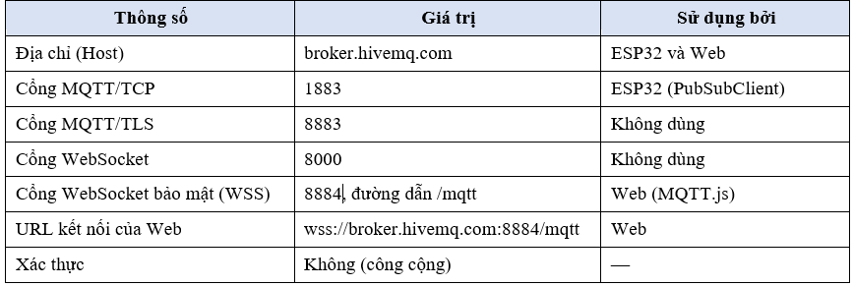

VI. KẾT QUẢ SAU KHI MÔ PHỎNG QUA PHẦN MỀM WOKWI

6.1. Hình ảnh mạch mô phỏng trên wokwi
Sau khi hoàn thành thiết kế mạch và chương trình điều khiển, tiến hành chạy mô phỏng hệ thống trên nền tảng Wokwi. ESP32 thực hiện đọc dữ liệu từ cảm biến MPU6050, xử lý gia tốc và góc nghiêng, đồng thời điều phối hoạt động của ba Task FreeRTOS.
Trong quá trình mô phỏng, hệ thống thực hiện các chức năng:
- Đọc dữ liệu gia tốc và góc nghiêng từ cảm biến MPU6050.
- Hiển thị thông số cảm biến trên Serial Monitor.
- Sử dụng hai hàng đợi dataQueue và dataAlert để trao đổi dữ liệu giữa các Task.
- Kết nối WiFi và gửi dữ liệu lên MQTT Broker.
- Điều khiển LED và còi khi phát hiện trạng thái cảnh báo.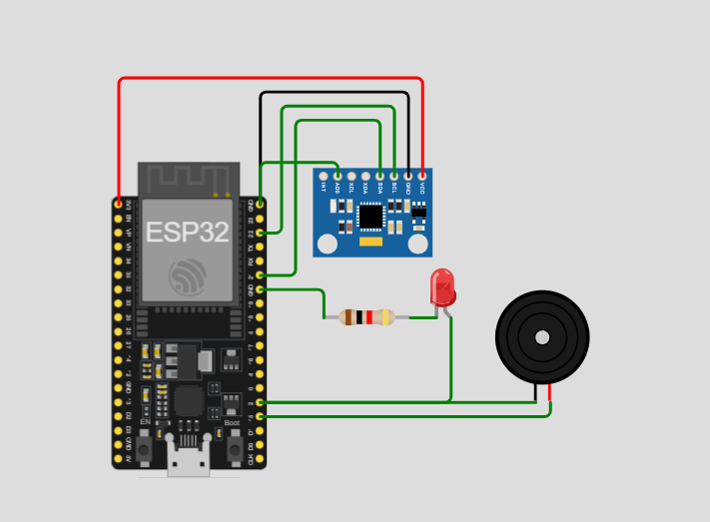

6.1.1. Phần code main

#include <Arduino.h>
#include <Wire.h>
#include <WiFi.h>
#include <PubSubClient.h>
#include <Adafruit_MPU6050.h>
#include <Adafruit_Sensor.h>
#include <math.h>
#include <stdarg.h>

// ==================================================
// 1. KHAI BAO CHAN
// ==================================================

#define SDA_PIN 21
#define SCL_PIN 22

#define LED_PIN 18
#define BUZZER_PIN 19

// ==================================================
// 2. WIFI
// ==================================================

const char* ssid = "Wokwi-GUEST";
const char* password = "";

// ==================================================
// 3. MQTT
// ==================================================

const char* mqtt_server = "broker.hivemq.com";
const int mqtt_port = 1883;

const char* topicData =
"falldetection/esp32/an/data";

const char* topicAlert =
"falldetection/esp32/an/alert";

const char* topicLED =
"falldetection/esp32/an/control/led";

const char* topicBuzzer =
"falldetection/esp32/an/control/buzzer";

// ==================================================
// 4. DOI TUONG
// ==================================================

Adafruit_MPU6050 mpu;

WiFiClient espClient;
PubSubClient client(espClient);

// ==================================================
// 5. CAU TRUC DU LIEU
// ==================================================

struct SensorData {
float ax, ay, az;
float gx, gy, gz;

float pitch;
float roll;
float totalG;

bool fall;
};

struct AlertData {
float totalG;
float pitch;
float roll;
};

// ==================================================
// 6. QUEUE VA SEMAPHORE
// ==================================================

QueueHandle_t dataQueue;
QueueHandle_t dataAlertQueue;

SemaphoreHandle_t serialMutex;

// Bao ve cac bien dung chung
portMUX_TYPE controlMux = portMUX_INITIALIZER_UNLOCKED;

// Trang thai dieu khien tu Web
volatile bool ledManual = false;
volatile bool buzzerManual = false;

// Co bao hieu su kien te nga cho Task 2
volatile bool mqttFallPending = false;

// ==================================================
// 7. TASK HANDLE
// ==================================================

TaskHandle_t Task1Handle = NULL;
TaskHandle_t Task2Handle = NULL;
TaskHandle_t Task3Handle = NULL;

// ==================================================
// 8. HAM IN SERIAL CO MUTEX
// ==================================================

void logPrint(const char* format, ...) {

char buffer[300];

va_list args;
va_start(args, format);
vsnprintf(buffer, sizeof(buffer), format, args);
va_end(args);

if (serialMutex != NULL) {

if (xSemaphoreTake(
serialMutex,
pdMS_TO_TICKS(1000)
) == pdTRUE) {

Serial.println(buffer);

xSemaphoreGive(serialMutex);
}
}
}

// ==================================================
// 9. MQTT CALLBACK
// TASK 2 TIEP NHAN LENH WEB
// ==================================================

void mqttCallback(
char* topic,
byte* payload,
unsigned int length
) {

String message = "";

for (unsigned int i = 0; i < length; i++) {
message += (char)payload[i];
}

message.trim();

if (String(topic) == topicLED) {

bool value =
(message == "1" || message == "ON");

portENTER_CRITICAL(&controlMux);
ledManual = value;
portEXIT_CRITICAL(&controlMux);

logPrint("[TASK 2] Web dieu khien LED: %s",
value ? "ON" : "OFF");
}

else if (String(topic) == topicBuzzer) {

bool value =
(message == "1" || message == "ON");

portENTER_CRITICAL(&controlMux);
buzzerManual = value;
portEXIT_CRITICAL(&controlMux);

logPrint("[TASK 2] Web dieu khien BUZZER: %s",
value ? "ON" : "OFF");
}
}

// ==================================================
// 10. TASK 1 - DOC DU LIEU MPU6050
// CORE 1
// ==================================================

void Task1_ReadData(void *pvParameters) {

logPrint("========== TASK 1 BAT DAU ==========");
logPrint("[TASK 1] CORE 1 - DOC MPU6050");

SensorData data;

bool impactDetected = false;

unsigned long impactTime = 0;
unsigned long lastFallTime = 0;
unsigned long lastPrint = 0;

for (;;) {

// DOC CAM BIEN
sensors_event_t accel;
sensors_event_t gyro;
sensors_event_t temp;

mpu.getEvent(&accel, &gyro, &temp);

// GIA TOC 3 TRUC
data.ax = accel.acceleration.x;
data.ay = accel.acceleration.y;
data.az = accel.acceleration.z;

// VAN TOC GOC
data.gx = gyro.gyro.x;
data.gy = gyro.gyro.y;
data.gz = gyro.gyro.z;

// TONG GIA TOC (G)
data.totalG = sqrt(
data.ax * data.ax +
data.ay * data.ay +
data.az * data.az
) / 9.81;

// TINH GOC PITCH
data.pitch = atan2(
-data.ax,
sqrt(data.ay * data.ay +
data.az * data.az)
) * 180.0 / PI;

// TINH GOC ROLL
data.roll = atan2(
data.ay,
data.az
) * 180.0 / PI;

unsigned long now = millis();

data.fall = false;

// PHAT HIEN VA CHAM
if (data.totalG > 2.5 && !impactDetected) {

impactDetected = true;
impactTime = now;

logPrint("[TASK 1] Phat hien va cham!");
}

// KIEM TRA GOC NGHIENG
bool angleAbnormal =
(fabs(data.pitch) > 55 ||
fabs(data.roll) > 55);

// XAC DINH TE NGA
if (impactDetected &&
angleAbnormal &&
now - impactTime <= 2000 &&
now - lastFallTime >= 10000) {

data.fall = true;

lastFallTime = now;
impactDetected = false;

logPrint("[TASK 1] PHAT HIEN TE NGA!");

// GUI DU LIEU VAO DATA ALERT QUEUE
AlertData alert;

alert.totalG = data.totalG;
alert.pitch = data.pitch;
alert.roll = data.roll;

if (xQueueSend(
dataAlertQueue,
&alert,
0
) == pdPASS) {

logPrint("[TASK 1] Da gui Data Alert Queue!");
}

// Bao hieu cho Task 2 gui MQTT alert
portENTER_CRITICAL(&controlMux);
mqttFallPending = true;
portEXIT_CRITICAL(&controlMux);
}

// HUY VA CHAM NEU QUA 2 GIAY
if (impactDetected &&
now - impactTime > 2000) {

impactDetected = false;
}

// GUI DATA QUEUE
// Queue co kich thuoc 1, luu mau moi nhat
xQueueOverwrite(dataQueue, &data);

// IN SERIAL MOI 2 GIAY
if (now - lastPrint >= 2000) {

lastPrint = now;

logPrint(
"[TASK 1] AX: %.2f | AY: %.2f | AZ: %.2f | G: %.2f",
data.ax,
data.ay,
data.az,
data.totalG
);

logPrint(
"[TASK 1] Pitch: %.2f | Roll: %.2f",
data.pitch,
data.roll
);
}

// DOC CAM BIEN MOI 50MS
vTaskDelay(pdMS_TO_TICKS(50));
}
}

// ==================================================
// 11. TASK 2 - TRUYEN DATA MQTT
// CORE 0
// ==================================================

void Task2_SendData(void *pvParameters) {

logPrint("========== TASK 2 BAT DAU ==========");
logPrint("[TASK 2] CORE 0 - WIFI + MQTT");

// KET NOI WIFI
WiFi.begin(ssid, password);

logPrint("[TASK 2] Dang ket noi WiFi...");

while (WiFi.status() != WL_CONNECTED) {

vTaskDelay(pdMS_TO_TICKS(500));
}

logPrint("[TASK 2] WiFi ket noi thanh cong!");
logPrint("[TASK 2] IP: %s",
WiFi.localIP().toString().c_str());

// CAU HINH MQTT
client.setServer(mqtt_server, mqtt_port);
client.setCallback(mqttCallback);

// THOI GIAN CHO MQTT
client.setKeepAlive(30);
client.setSocketTimeout(3);

SensorData latestData;

bool hasData = false;

unsigned long lastPublish = 0;

for (;;) {

// KIEM TRA WIFI
if (WiFi.status() != WL_CONNECTED) {

logPrint("[TASK 2] Mat WiFi, dang ket noi lai!");

WiFi.reconnect();

vTaskDelay(pdMS_TO_TICKS(1000));
continue;
}

// KET NOI MQTT
if (!client.connected()) {

logPrint("[TASK 2] Dang ket noi MQTT...");

String clientID =
"ESP32_Fall_" +
String((uint32_t)ESP.getEfuseMac(), HEX);

if (client.connect(clientID.c_str())) {

logPrint("[TASK 2] MQTT ket noi thanh cong!");

client.subscribe(topicLED);
client.subscribe(topicBuzzer);

logPrint("[TASK 2] Da dang ky topic dieu khien!");

} else {

logPrint("[TASK 2] MQTT loi: %d",
client.state());

vTaskDelay(pdMS_TO_TICKS(2000));
continue;
}
}

// XU LY MQTT CALLBACK
client.loop();

// NHAN DU LIEU TU DATA QUEUE
if (xQueueReceive(
dataQueue,
&latestData,
pdMS_TO_TICKS(20)
) == pdPASS) {

hasData = true;
}

// =========================================
// GUI DU LIEU CAM BIEN MOI 1 GIAY
// =========================================

if (hasData &&
millis() - lastPublish >= 1000) {

lastPublish = millis();

char json[300];

snprintf(
json,
sizeof(json),

"{\"ax\":%.2f,"
"\"ay\":%.2f,"
"\"az\":%.2f,"
"\"gx\":%.3f,"
"\"gy\":%.3f,"
"\"gz\":%.3f,"
"\"pitch\":%.2f,"
"\"roll\":%.2f,"
"\"totalG\":%.2f,"
"\"fall\":%d}",

latestData.ax,
latestData.ay,
latestData.az,
latestData.gx,
latestData.gy,
latestData.gz,
latestData.pitch,
latestData.roll,
latestData.totalG,
latestData.fall
);

if (client.publish(topicData, json)) {

logPrint("[TASK 2] GUI DATA MQTT:");
logPrint("%s", json);

} else {

logPrint("[TASK 2] Gui MQTT that bai!");
}
}

// =========================================
// GUI CANH BAO MQTT KHI TE NGA
// =========================================

bool sendFallAlert = false;

portENTER_CRITICAL(&controlMux);

if (mqttFallPending) {

sendFallAlert = true;
mqttFallPending = false;
}

portEXIT_CRITICAL(&controlMux);

if (sendFallAlert) {

if (client.publish(topicAlert, "FALL_DETECTED")) {

logPrint("[TASK 2] Da gui canh bao te nga len MQTT!");

} else {

// Khoi phuc co bao hieu neu gui that bai
portENTER_CRITICAL(&controlMux);
mqttFallPending = true;
portEXIT_CRITICAL(&controlMux);
}
}

// NHI YIELD CHO TASK KHAC
vTaskDelay(pdMS_TO_TICKS(10));
}
}

// ==================================================
// 12. TASK 3 - CANH BAO TE NGA
// CORE 1
// ==================================================

void Task3_Alert(void *pvParameters) {

logPrint("========== TASK 3 BAT DAU ==========");
logPrint("[TASK 3] CORE 1 - CANH BAO");
logPrint("[TASK 3] Dang cho Data Alert Queue...");

AlertData alert;

bool fallAlarm = false;

unsigned long alarmStart = 0;

for (;;) {

// CHO NHAN DU LIEU CANH BAO
if (xQueueReceive(
dataAlertQueue,
&alert,
pdMS_TO_TICKS(100)
) == pdPASS) {

fallAlarm = true;
alarmStart = millis();

logPrint("================================");
logPrint("[TASK 3] PHAT HIEN TE NGA!");
logPrint("[TASK 3] Tong gia toc: %.2f G",
alert.totalG);

logPrint("[TASK 3] Pitch: %.2f do",
alert.pitch);

logPrint("[TASK 3] Roll: %.2f do",
alert.roll);

logPrint("[TASK 3] BAT LED VA BUZZER");
logPrint("================================");
}

// CANH BAO TU DONG 5 GIAY
if (fallAlarm &&
millis() - alarmStart >= 5000) {

fallAlarm = false;

logPrint("[TASK 3] Ket thuc canh bao tu dong!");
}

// DOC TRANG THAI MANUAL TU WEB
bool manualLED;
bool manualBuzzer;

portENTER_CRITICAL(&controlMux);

manualLED = ledManual;
manualBuzzer = buzzerManual;

portEXIT_CRITICAL(&controlMux);

// TASK 3 LA TASK DUY NHAT DIEU KHIEN GPIO
bool finalLED = fallAlarm || manualLED;
bool finalBuzzer = fallAlarm || manualBuzzer;

digitalWrite(
LED_PIN,
finalLED ? HIGH : LOW
);

digitalWrite(
BUZZER_PIN,
finalBuzzer ? HIGH : LOW
);

vTaskDelay(pdMS_TO_TICKS(100));
}
}

// ==================================================
// 13. SETUP
// ==================================================

void setup() {

Serial.begin(115200);

delay(1000);

Serial.println();
Serial.println("=====================================");
Serial.println(" FALL DETECTION SYSTEM");
Serial.println(" ESP32 + MPU6050 + FREERTOS + MQTT");
Serial.println("=====================================");

// KHOI TAO GPIO
pinMode(LED_PIN, OUTPUT);
pinMode(BUZZER_PIN, OUTPUT);

digitalWrite(LED_PIN, LOW);
digitalWrite(BUZZER_PIN, LOW);

// TAO MUTEX SEMAPHORE
serialMutex = xSemaphoreCreateMutex();

if (serialMutex == NULL) {

Serial.println("[SETUP] LOI TAO MUTEX!");

while (1) {
delay(1000);
}
}

Serial.println("[SETUP] Tao Mutex Semaphore thanh cong!");

// KHOI TAO I2C
Wire.begin(SDA_PIN, SCL_PIN);

// KHOI TAO MPU6050
if (!mpu.begin()) {

Serial.println("[SETUP] KHONG TIM THAY MPU6050!");

while (1) {
delay(1000);
}
}

Serial.println("[SETUP] MPU6050 khoi tao thanh cong!");

// CAU HINH CAM BIEN
mpu.setAccelerometerRange(MPU6050_RANGE_8_G);
mpu.setGyroRange(MPU6050_RANGE_500_DEG);
mpu.setFilterBandwidth(MPU6050_BAND_21_HZ);

// TAO DATA QUEUE - 1 PHAN TU
dataQueue = xQueueCreate(
1,
sizeof(SensorData)
);

// TAO DATA ALERT QUEUE
dataAlertQueue = xQueueCreate(
5,
sizeof(AlertData)
);

if (dataQueue == NULL ||
dataAlertQueue == NULL) {

Serial.println("[SETUP] LOI TAO QUEUE!");

while (1) {
delay(1000);
}
}

Serial.println("[SETUP] Data Queue thanh cong!");
Serial.println("[SETUP] Data Alert Queue thanh cong!");

// =========================================
// TAO TASK 1 - CORE 1
// =========================================

BaseType_t result1 = xTaskCreatePinnedToCore(
Task1_ReadData,
"Task 1 Doc data",
4096,
NULL,
2,
&Task1Handle,
1
);

// =========================================
// TAO TASK 2 - CORE 0
// =========================================

BaseType_t result2 = xTaskCreatePinnedToCore(
Task2_SendData,
"Task 2 Truyen data",
8192,
NULL,
1,
&Task2Handle,
0
);

// =========================================
// TAO TASK 3 - CORE 1
// =========================================

BaseType_t result3 = xTaskCreatePinnedToCore(
Task3_Alert,
"Task 3 Canh bao",
4096,
NULL,
3,
&Task3Handle,
1
);

// KIEM TRA KHOI TAO TASK
if (result1 == pdPASS &&
result2 == pdPASS &&
result3 == pdPASS) {

Serial.println("[SETUP] TASK 1: CORE 1 - OK");
Serial.println("[SETUP] TASK 2: CORE 0 - OK");
Serial.println("[SETUP] TASK 3: CORE 1 - OK");

Serial.println("[SETUP] DA KHOI TAO DU 3 TASK!");
Serial.println("[SETUP] HE THONG SAN SANG!");

} else {

Serial.println("[SETUP] LOI KHOI TAO TASK!");
}
}

// ==================================================
// 14. LOOP
// ==================================================

void loop() {

vTaskDelay(pdMS_TO_TICKS(1000));
}

6.2. Kết quả trên giao diện web
Giao diện Web được xây dựng nhằm giám sát dữ liệu cảm biến và điều khiển thiết bị cảnh báo từ xa. Khi ESP32 kết nối thành công với MQTT Broker, dữ liệu được truyền lên Website và cập nhật trên giao diện.
Các thành phần chính của giao diện bao gồm:
- Các thẻ hiển thị giá trị gia tốc và góc nghiêng theo ba trục.
- Biểu đồ gia tốc cập nhật dữ liệu theo thời gian thực.
- Biểu đồ góc nghiêng theo dõi sự thay đổi tư thế.
- Hai nút điều khiển LED và còi cảnh báo theo chế độ Manual.
- Khu vực hiển thị trạng thái hoạt động và cảnh báo của hệ thống.
Khi có dữ liệu mới từ MQTT Broker, Website cập nhật các giá trị tương ứng. Người dùng có thể theo dõi sự thay đổi của các thông số và sử dụng các nút điều khiển để bật hoặc tắt LED, còi.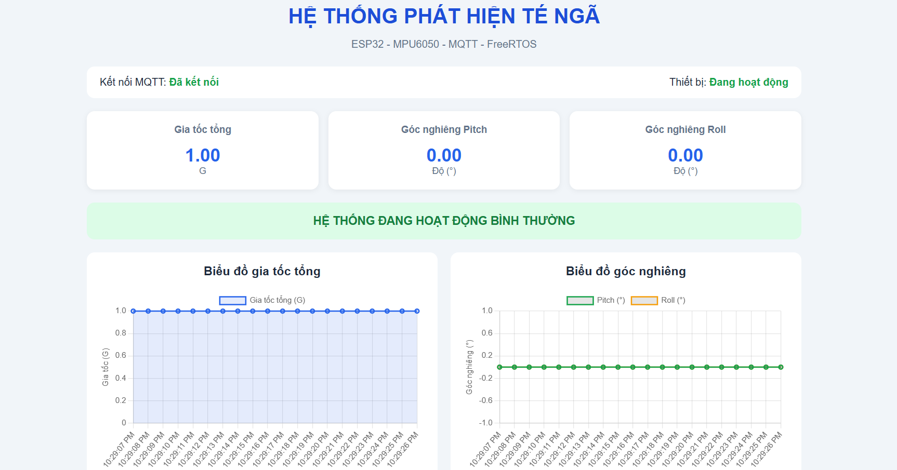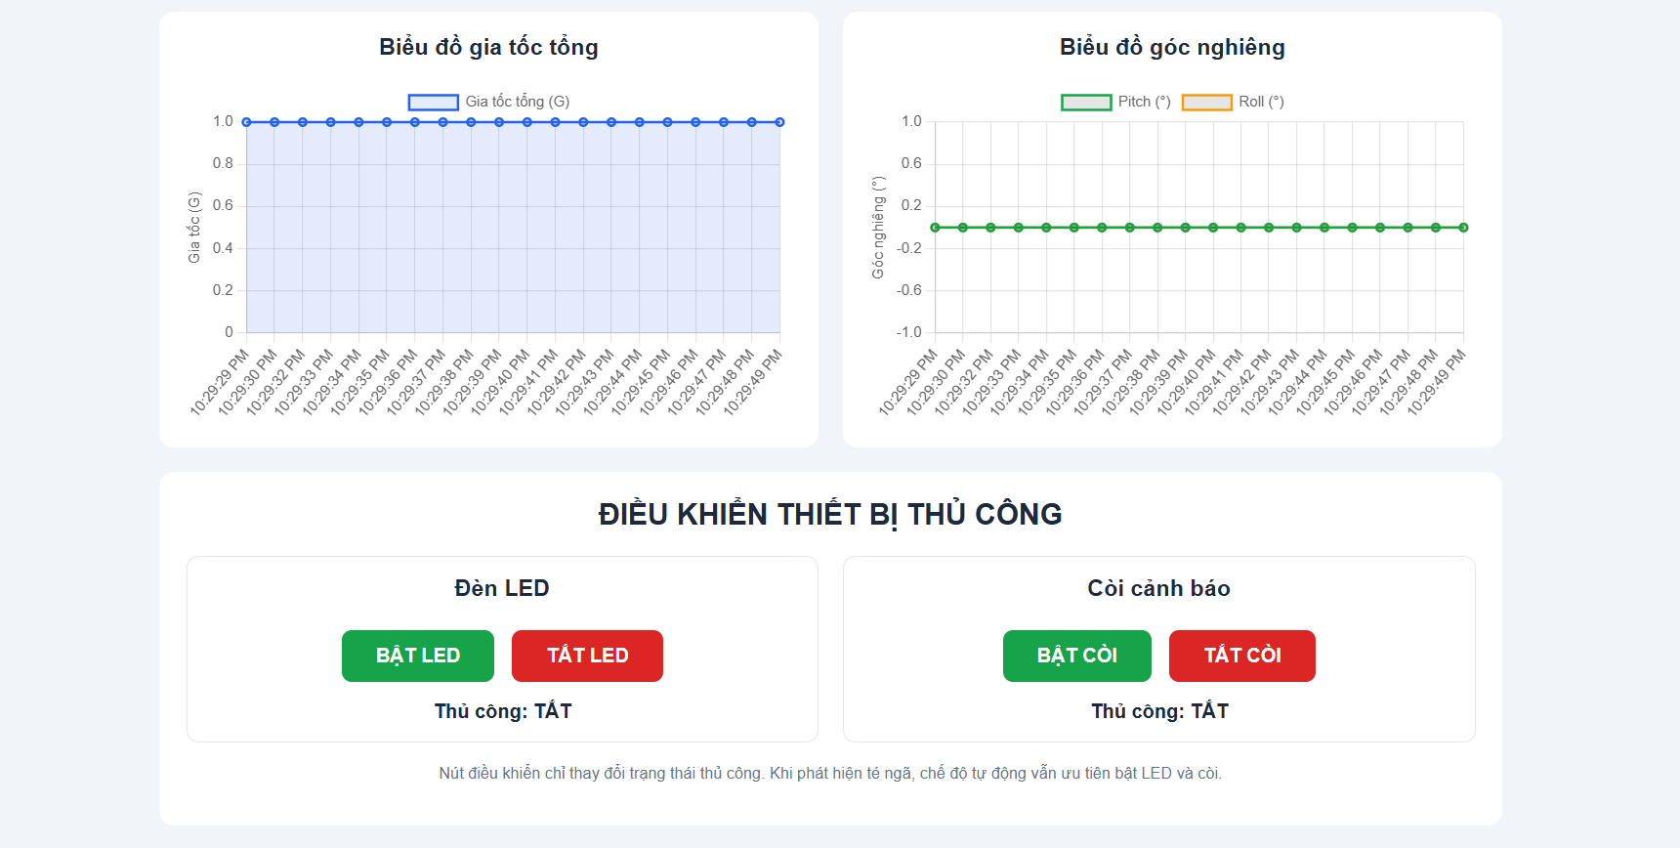

6.2.1. Phần code web

<!DOCTYPE html>
<html lang="vi">
<head>
<meta charset="UTF-8">
<meta name="viewport" content="width=device-width, initial-scale=1.0">
<title>Hệ thống phát hiện té ngã ESP32</title>

<script src="https://unpkg.com/mqtt/dist/mqtt.min.js"></script>
<script src="https://cdn.jsdelivr.net/npm/chart.js"></script>

<style>
* {
box-sizing: border-box;
}

body {
margin: 0;
padding: 20px;
font-family: Arial, sans-serif;
background: #f1f5f9;
color: #1e293b;
}

.container {
max-width: 1100px;
margin: auto;
}

h1 {
text-align: center;
color: #1d4ed8;
margin-bottom: 8px;
}

.subtitle {
text-align: center;
color: #64748b;
margin-bottom: 25px;
}

.status-bar {
display: flex;
justify-content: space-between;
gap: 15px;
flex-wrap: wrap;
background: white;
padding: 15px 20px;
border-radius: 12px;
margin-bottom: 20px;
}

.status {
font-weight: bold;
}

.online {
color: #16a34a;
}

.offline {
color: #dc2626;
}

.cards {
display: grid;
grid-template-columns: repeat(3, 1fr);
gap: 15px;
margin-bottom: 20px;
}

.card {
background: white;
padding: 20px;
border-radius: 12px;
text-align: center;
box-shadow: 0 2px 8px #00000010;
}

.card h3 {
color: #64748b;
font-size: 15px;
margin-top: 0;
}

.value {
font-size: 28px;
font-weight: bold;
color: #2563eb;
}

.unit {
font-size: 14px;
color: #64748b;
}

.alert {
padding: 18px;
text-align: center;
border-radius: 12px;
font-weight: bold;
font-size: 18px;
margin-bottom: 20px;
background: #dcfce7;
color: #15803d;
}

.alert.danger {
background: #fee2e2;
color: #dc2626;
}

.charts {
display: grid;
grid-template-columns: 1fr 1fr;
gap: 20px;
margin-bottom: 20px;
}

.chart-box {
background: white;
padding: 18px;
border-radius: 12px;
min-width: 0;
}

.chart-box h3 {
margin-top: 0;
text-align: center;
}

.chart-container {
height: 280px;
}

.controls {
background: white;
padding: 22px;
border-radius: 12px;
margin-bottom: 20px;
}

.controls h2 {
text-align: center;
margin-top: 0;
}

.control-grid {
display: grid;
grid-template-columns: 1fr 1fr;
gap: 20px;
}

.control-item {
text-align: center;
padding: 15px;
border: 1px solid #e2e8f0;
border-radius: 10px;
}

.control-item h3 {
margin-top: 0;
}

button {
border: none;
padding: 12px 28px;
border-radius: 8px;
color: white;
font-size: 16px;
font-weight: bold;
cursor: pointer;
margin: 5px;
}

button:disabled {
opacity: 0.5;
cursor: not-allowed;
}

.btn-on {
background: #16a34a;
}

.btn-off {
background: #dc2626;
}

.manual-status {
margin-top: 10px;
font-weight: bold;
}

.note {
color: #64748b;
font-size: 13px;
text-align: center;
margin-top: 18px;
}

@media (max-width: 700px) {
.cards {
grid-template-columns: 1fr;
}

.charts,
.control-grid {
grid-template-columns: 1fr;
}
}
</style>
</head>

<body>
<div class="container">

<h1>HỆ THỐNG PHÁT HIỆN TÉ NGÃ</h1>
<p class="subtitle">ESP32 - MPU6050 - MQTT - FreeRTOS</p>

<div class="status-bar">
<div>
Kết nối MQTT:
<span id="mqttStatus" class="status offline">Đang kết nối...</span>
</div>

<div>
Thiết bị:
<span id="deviceStatus" class="status offline">Chưa có dữ liệu</span>
</div>
</div>

<!-- THÔNG SỐ CẢM BIẾN -->
<div class="cards">
<div class="card">
<h3>Gia tốc tổng</h3>
<div class="value" id="totalG">0.00</div>
<div class="unit">G</div>
</div>

<div class="card">
<h3>Góc nghiêng Pitch</h3>
<div class="value" id="pitch">0.00</div>
<div class="unit">Độ (°)</div>
</div>

<div class="card">
<h3>Góc nghiêng Roll</h3>
<div class="value" id="roll">0.00</div>
<div class="unit">Độ (°)</div>
</div>
</div>

<!-- TRẠNG THÁI PHÁT HIỆN NGÃ -->
<div id="fallStatus" class="alert">
HỆ THỐNG ĐANG HOẠT ĐỘNG BÌNH THƯỜNG
</div>

<!-- BIỂU ĐỒ -->
<div class="charts">
<div class="chart-box">
<h3>Biểu đồ gia tốc tổng</h3>
<div class="chart-container">
<canvas id="accelChart"></canvas>
</div>
</div>

<div class="chart-box">
<h3>Biểu đồ góc nghiêng</h3>
<div class="chart-container">
<canvas id="angleChart"></canvas>
</div>
</div>
</div>

<!-- ĐIỀU KHIỂN THỦ CÔNG -->
<div class="controls">
<h2>ĐIỀU KHIỂN THIẾT BỊ THỦ CÔNG</h2>

<div class="control-grid">

<div class="control-item">
<h3>Đèn LED</h3>

<button id="ledOn" class="btn-on" onclick="controlDevice('led','ON')" disabled>
BẬT LED
</button>

<button id="ledOff" class="btn-off" onclick="controlDevice('led','OFF')" disabled>
TẮT LED
</button>

<div class="manual-status" id="ledStatus">
Thủ công: TẮT
</div>
</div>

<div class="control-item">
<h3>Còi cảnh báo</h3>

<button id="buzzerOn" class="btn-on" onclick="controlDevice('buzzer','ON')" disabled>
BẬT CÒI
</button>

<button id="buzzerOff" class="btn-off" onclick="controlDevice('buzzer','OFF')" disabled>
TẮT CÒI
</button>

<div class="manual-status" id="buzzerStatus">
Thủ công: TẮT
</div>
</div>

</div>

<p class="note">
Nút điều khiển chỉ thay đổi trạng thái thủ công.
Khi phát hiện té ngã, chế độ tự động vẫn ưu tiên bật LED và còi.
</p>
</div>

</div>

<script>
// MQTT BROKER
const broker = "wss://broker.hivemq.com:8884/mqtt";

// MQTT TOPICS - PHẢI KHỚP VỚI MAIN.CPP
const topicData = "falldetection/esp32/an/data";
const topicAlert = "falldetection/esp32/an/alert";
const topicLed = "falldetection/esp32/an/control/led";
const topicBuzzer = "falldetection/esp32/an/control/buzzer";

let ledManual = false;
let buzzerManual = false;
let fallTimer = null;

const mqttStatus = document.getElementById("mqttStatus");
const deviceStatus = document.getElementById("deviceStatus");
const fallStatus = document.getElementById("fallStatus");

// KẾT NỐI MQTT
const client = mqtt.connect(broker, {
clientId: "web_falldetection_" + Math.random().toString(16).substring(2, 10),
clean: true,
connectTimeout: 10000,
reconnectPeriod: 3000
});

client.on("connect", function () {
mqttStatus.textContent = "Đã kết nối";
mqttStatus.className = "status online";

client.subscribe([topicData, topicAlert], function (err) {
if (err) {
console.error("Lỗi đăng ký topic:", err);
}
});

enableButtons(true);
});

client.on("reconnect", function () {
mqttStatus.textContent = "Đang kết nối lại...";
mqttStatus.className = "status offline";
enableButtons(false);
});

client.on("offline", function () {
mqttStatus.textContent = "Mất kết nối";
mqttStatus.className = "status offline";
enableButtons(false);
});

client.on("error", function (error) {
console.error("MQTT Error:", error);
});

function enableButtons(enabled) {
document.getElementById("ledOn").disabled = !enabled;
document.getElementById("ledOff").disabled = !enabled;
document.getElementById("buzzerOn").disabled = !enabled;
document.getElementById("buzzerOff").disabled = !enabled;
}

// ĐIỀU KHIỂN THỦ CÔNG
function controlDevice(device, command) {
if (!client.connected) {
alert("Chưa kết nối MQTT!");
return;
}

let topic;

if (device === "led") {
topic = topicLed;
} else if (device === "buzzer") {
topic = topicBuzzer;
} else {
return;
}

client.publish(topic, command, { qos: 0 }, function (err) {
if (err) {
alert("Gửi lệnh thất bại!");
return;
}

if (device === "led") {
ledManual = (command === "ON");
document.getElementById("ledStatus").textContent =
"Thủ công: " + (ledManual ? "BẬT" : "TẮT");
}

if (device === "buzzer") {
buzzerManual = (command === "ON");
document.getElementById("buzzerStatus").textContent =
"Thủ công: " + (buzzerManual ? "BẬT" : "TẮT");
}
});
}

// BIỂU ĐỒ GIA TỐC
const accelChart = new Chart(document.getElementById("accelChart"), {
type: "line",
data: {
labels: [],
datasets: [{
label: "Gia tốc tổng (G)",
data: [],
borderColor: "#2563eb",
backgroundColor: "#2563eb20",
borderWidth: 2,
tension: 0.3,
fill: true
}]
},
options: {
responsive: true,
maintainAspectRatio: false,
animation: false,
scales: {
y: {
beginAtZero: true,
title: {
display: true,
text: "Gia tốc (G)"
}
}
}
}
});

// BIỂU ĐỒ GÓC NGHIÊNG
const angleChart = new Chart(document.getElementById("angleChart"), {
type: "line",
data: {
labels: [],
datasets: [
{
label: "Pitch (°)",
data: [],
borderColor: "#16a34a",
borderWidth: 2,
tension: 0.3
},
{
label: "Roll (°)",
data: [],
borderColor: "#f59e0b",
borderWidth: 2,
tension: 0.3
}
]
},
options: {
responsive: true,
maintainAspectRatio: false,
animation: false,
scales: {
y: {
title: {
display: true,
text: "Góc nghiêng (°)"
}
}
}
}
});

// CẬP NHẬT BIỂU ĐỒ
function updateCharts(data) {
const time = new Date().toLocaleTimeString();

accelChart.data.labels.push(time);
accelChart.data.datasets[0].data.push(data.totalG);

angleChart.data.labels.push(time);
angleChart.data.datasets[0].data.push(data.pitch);
angleChart.data.datasets[1].data.push(data.roll);

// Chỉ giữ 20 mẫu gần nhất
if (accelChart.data.labels.length > 20) {
accelChart.data.labels.shift();
accelChart.data.datasets[0].data.shift();

angleChart.data.labels.shift();
angleChart.data.datasets[0].data.shift();
angleChart.data.datasets[1].data.shift();
}

accelChart.update("none");
angleChart.update("none");
}

// HIỂN THỊ CẢNH BÁO NGÃ
function showFallAlert() {
fallStatus.textContent = "CẢNH BÁO: PHÁT HIỆN TÉ NGÃ!";
fallStatus.classList.add("danger");

if (fallTimer) {
clearTimeout(fallTimer);
}

fallTimer = setTimeout(function () {
fallStatus.textContent = "HỆ THỐNG ĐANG HOẠT ĐỘNG BÌNH THƯỜNG";
fallStatus.classList.remove("danger");
}, 5000);
}

// NHẬN DỮ LIỆU TỪ ESP32
client.on("message", function (topic, message) {
const payload = message.toString();

// DỮ LIỆU CẢM BIẾN
if (topic === topicData) {
try {
const data = JSON.parse(payload);

document.getElementById("totalG").textContent =
Number(data.totalG).toFixed(2);

document.getElementById("pitch").textContent =
Number(data.pitch).toFixed(2);

document.getElementById("roll").textContent =
Number(data.roll).toFixed(2);

deviceStatus.textContent = "Đang hoạt động";
deviceStatus.className = "status online";

updateCharts(data);

// Nếu firmware gửi fall=true thì hiển thị cảnh báo
if (data.fall === true || data.fall === 1) {
showFallAlert();
}

} catch (error) {
console.error("Lỗi đọc dữ liệu JSON:", error);
}
}

// NHẬN SỰ KIỆN CẢNH BÁO TỪ ESP32
if (topic === topicAlert) {
if (payload.trim() === "FALL_DETECTED") {
showFallAlert();
}
}
});
</script>

</body>
</html>

6.3. Bảng kiểm tra chức năng
Sau khi hoàn thành chương trình, tiến hành kiểm tra các chức năng của hệ thống thông qua mô phỏng Wokwi, Serial Monitor và giao diện Web.
Bảng 6.1. Các kịch bản kiểm tra hệ thống
STT | Kịch bản kiểm tra | Kết quả mong đợi | Hiển thị
1 | Khởi động hệ thống | ESP32 khởi tạo cảm biến, Queue và ba Task FreeRTOS | Serial
2 | Đọc dữ liệu MPU6050 | Thu thập dữ liệu gia tốc và góc nghiêng theo ba trục | Serial
3 | Trao đổi dữ liệu giữa các Task | Dữ liệu được gửi vào dataQueue và dataAlert | Serial
4 | Kết nối WiFi và MQTT | ESP32 kết nối thành công với WiFi và MQTT Broker | Serial
5 | Gửi dữ liệu lên MQTT | Task truyền data nhận dữ liệu từ Queue và gửi lên Broker | Serial, MQTT
6 | Hiển thị dữ liệu trên Web | Các thẻ dữ liệu và biểu đồ được cập nhật | Web
7 | Thay đổi gia tốc và góc nghiêng | Hệ thống tiếp nhận và xử lý dữ liệu cảm biến mới | Serial, Web
8 | Phát hiện trạng thái té ngã | Task cảnh báo xử lý dữ liệu và điều khiển LED, còi theo điều kiện chương trình | LED, còi
9 | Bấm nút LED ON trên Web | ESP32 nhận lệnh và bật LED theo chế độ Manual | LED, Web
10 | Bấm nút LED OFF trên Web | ESP32 nhận lệnh và tắt LED nếu không có cảnh báo tự động | LED, Web
11 | Bấm nút Buzzer ON trên Web | ESP32 nhận lệnh và kích hoạt còi theo chế độ Manual | Còi, Web
12 | Bấm nút Buzzer OFF trên Web | ESP32 nhận lệnh và tắt còi nếu không có cảnh báo tự động | Còi, Web
13 | Mất kết nối MQTT | Hệ thống kiểm tra và thực hiện kết nối lại theo chương trình | Serial, Web

6.4. Đánh giá
Ưu điểm:
- Xây dựng được hệ thống phát hiện té ngã sử dụng ESP32 và cảm biến MPU6050, đáp ứng các chức năng chính của đề bài.
- Áp dụng FreeRTOS để chia chương trình thành ba Task, thực hiện đồng thời việc đọc dữ liệu cảm biến, truyền dữ liệu và xử lý cảnh báo.
- Sử dụng hai hàng đợi dataQueue và dataAlert để trao đổi dữ liệu giữa các Task, giúp chương trình được tổ chức rõ ràng.
- Phân chia công việc trên hai nhân Core 0 và Core 1, giúp tách biệt quá trình truyền thông với quá trình thu thập và xử lý dữ liệu.
- Sử dụng giao thức MQTT để truyền dữ liệu từ ESP32 lên Broker và kết nối với giao diện Web.
- Giao diện Web hỗ trợ hiển thị dữ liệu cảm biến, biểu đồ và điều khiển LED, còi theo chế độ thủ công.
Hạn chế và hướng phát triển:
- Độ chính xác của chức năng phát hiện té ngã phụ thuộc vào điều kiện đặt cảm biến và các ngưỡng gia tốc, góc nghiêng được thiết lập trong chương trình.
- Cảm biến MPU6050 có thể chịu ảnh hưởng của nhiễu và rung động, do đó cần bổ sung các phương pháp lọc dữ liệu để tăng độ ổn định.
- Việc truyền dữ liệu qua WiFi và MQTT phụ thuộc vào chất lượng kết nối mạng. Khi mất kết nối, dữ liệu có thể không được cập nhật kịp thời trên Website.
- Hệ thống hiện tại chủ yếu thực hiện giám sát và cảnh báo, chưa có chức năng lưu trữ lịch sử dữ liệu để phân tích lâu dài.
- Có thể phát triển thêm chức năng định vị GPS, gửi thông báo đến người thân và lưu trữ dữ liệu trên cơ sở dữ liệu để nâng cao khả năng ứng dụng thực tế.

